**Netify – Manual de Usuario**

**Menú Principal**

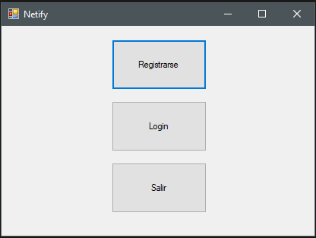

Este menú tiene tres funcionalidades. La primera permite registrar un nuevo usuario, la segunda hacer *login* para un usuario ya existente y la tercera salir de la aplicación.

1. **Registrarse**

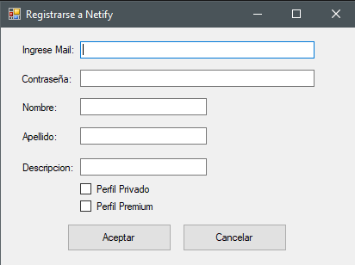

Al hacer *click* en la primera opción del menú principal, lleva al usuario a un formulario para registrarse en el sistema. Todos los campos son obligatorios y puede existir más de un usuario con el mismo mail, siempre y cuando las contraseñas sean distintas.

1. **Login**

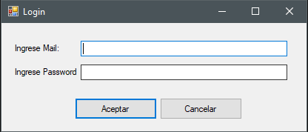

En la opción 2 del menú principal, simplemente se piden los parámetros para que un usuario previamente registrado ingrese al sistema.

Luego de hacer *login*, el sistema lleva al usuario a un menú principal, dentro del cual tenemos varias opciones:

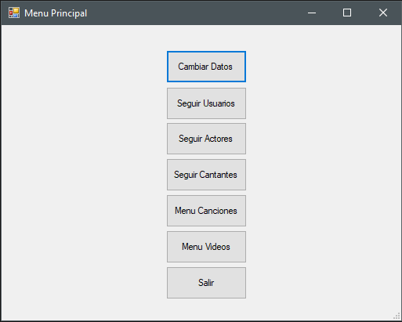

* 1. **Cambiar Datos**

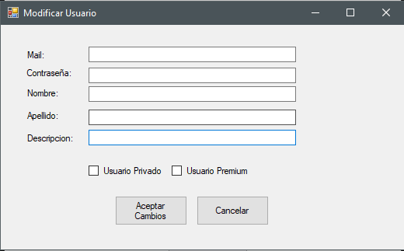

En este formulario, el usuario tiene las opciones de cambiar su correo, contraseña, nombre, apellido, descripción, estado de privacidad y tipo de cuenta. Luego, puede guardar o cancelar los cambios.

* 1. **Seguir Usuarios**

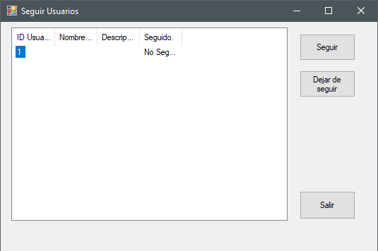

En este formulario, el usuario ve a todos los otros usuarios registrados del sistema, junto con su nombre, descripción y si el usuario que actualmente hizo *login* está siguiendo a los demás o no. El usuario tiene la opción de seguir y dejar de seguir a los demás usuarios.

* 1. **Seguir Actores**

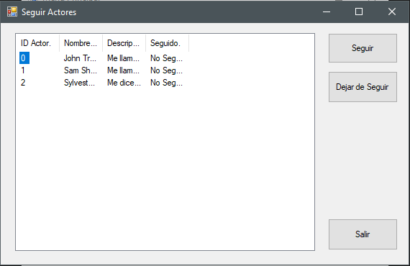

En este formulario, el usuario ve a todos los actores registrados en el sistema, junto con su nombre, descripción y si el usuario que actualmente hizo *login* está siguiendo a cada actor o no. El usuario tiene la opción de seguir y dejar de seguir a los actores.

* 1. **Seguir Cantantes.**

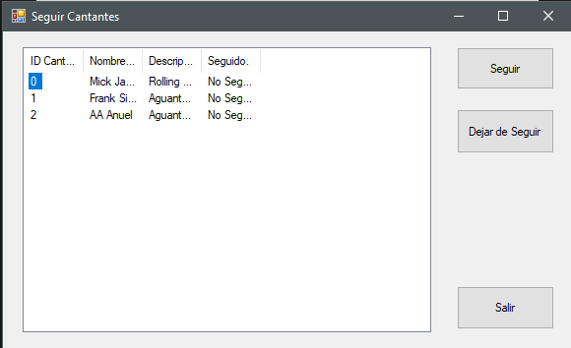

En este formulario, el usuario ve a todos los cantantes registrados en el sistema, junto con su nombre, descripción y si el usuario que actualmente hizo *login* está siguiendo a cada cantante o no. El usuario tiene la opción de seguir y dejar de seguir a los cantantes.

* 1. **Menú Canciones**

Pendiente esto.

* 1. **Menú Videos.**

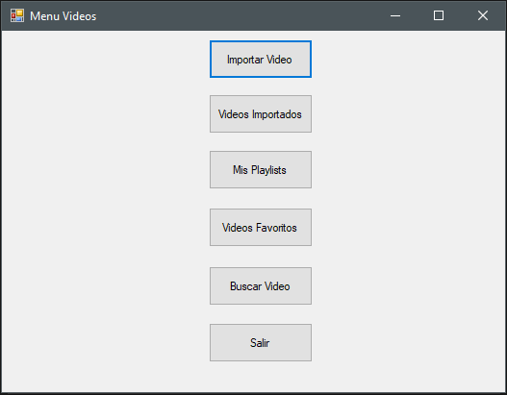

Corresponde al menú principal para todo lo que concierne al manejo de videos.

**2.6.1 Importar Videos**

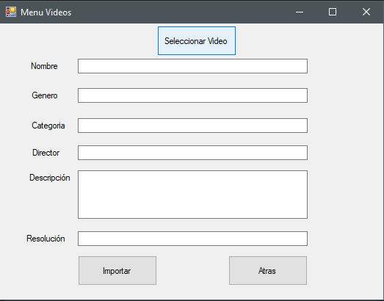

En este menú, se le pide al usuario todos los parámetros necesarios a la hora de importar un video al sistema, se rellenarán el nombre y la resolución del video automáticamente luego de seleccionar el video.

**2.6.2 Videos Importados**

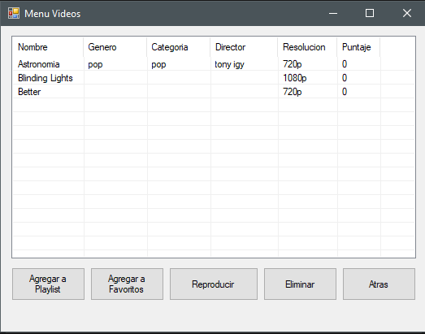

Se muestra un listado con todos los videos importados hasta ahora, con sus detalles, junto con opciones de reproducir, agregar a *playlist* o favoritos y eliminar el video seleccionado. (eliminar de importados también eliminara el video de las *playlists* y de favoritos si es que se encuentra en ellos). Al seleccionar agregar a playlist aparecerá el siguiente menú:

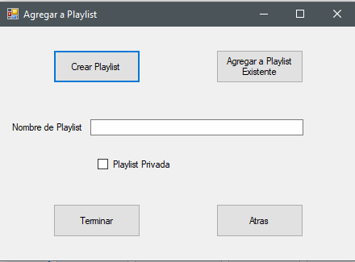

Aquí el usuario podrá agregar el video a una *playlist* de videos nueva o a una existente.

**2.6.3 Mis Playlists**

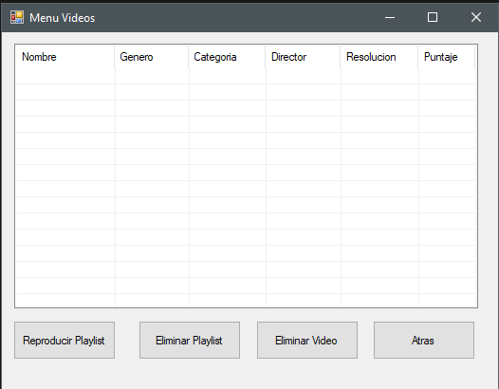

Permite ver las *playlists*, eliminar la *playlist* seleccionada, eliminar el video seleccionado y reproducir el video seleccionado.

**2.6.4 Favoritos**



Muestra y permite reproducir los videos seleccionados como favoritos.

**2.6.4 Buscar Video**

**Agregar imagen buscar video**

Permite buscar videos, y filtrarlos por el atributo que se desee.